1. 鼠标移入导航栏中的时政栏时切换二级导航内容，但是从时政往下移入到二级导航的过程中在灰色边框线附近会突然收起二级导航。

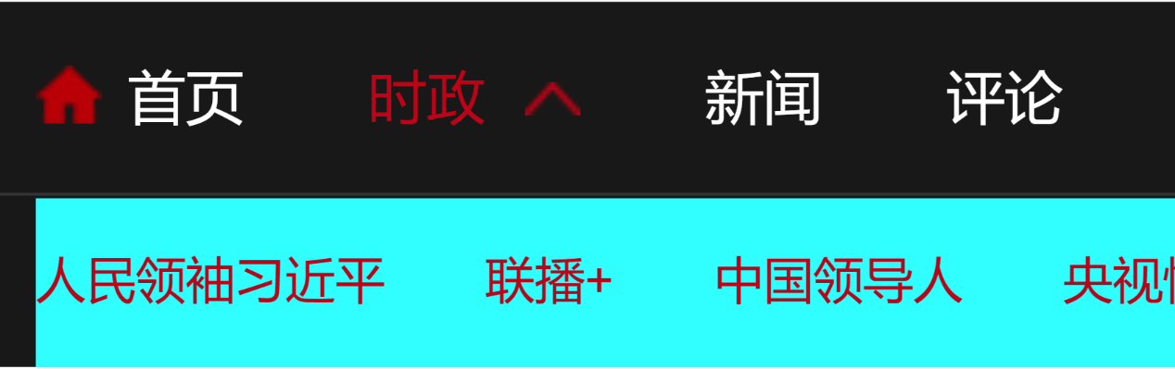

如图，蓝色部分二级导航与时政下的灰色边框线之间有一小段间距，这段间距既不属于时政栏自身也不属于其下的二级导航，所以当鼠标经过这一小段间距时，时政栏的二级导航就会收起。

1. 鼠标单击搜索栏，使搜索框出现时，使slide-search宽度由0变成440px，搜索框从整个网页右边滑出，而不是固定在原来的位置向左边平滑出现搜索框。



由于搜索框的定位是由slide-search决定的，然后样式显示是由slide-con决定的，所以当slide-search初始宽度为0时会影响其子元素slide-con的定位，此时slide-con在网页的最右边，关掉slide-search的隐藏溢出来看slide-con的位置如下图：

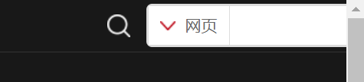

而slide-search的宽度突然变成440px后，其子元素slide-con也会突然跳回其父元素内，造成搜索框从整个网页右边滑出的视觉效果。一句话总结：父元素的定位从未改变，子元素随父元素的消失与出现而影响了位置。

不需要给slide-search设置任何隐藏！！！只需给slide-icon设置了一个改变宽度的动画，并且给slide-search设置overflow:hidden就能够实现固定在原来的位置向左边平滑出现搜索框内容的效果。

1. 虽然已经取消了冒泡，但在刷新后第一次点击页面任意位置时，搜索框会执行平滑收起动画，即只有第一次点击页面任意位置不是想要的效果，之后任意一次点击都是🆗的。

本意是想在搜索框显示的情况下点击页面任意位置使搜索框收起，但是刷新后第一次点击页面任意位置也会执行（此时搜索框原本未显示）。这是因为原本slide-search没有动画，第一次点击页面任意位置就给它添加了搜索框收起动画，而之后同样也是在搜索框不显示的情况下点击页面其他位置不会出错是因为此时动画已经是搜索框收起的动画了，再次重复点击只是相同动画的覆盖。解决方法为要么让搜索框滑动收起动画执行前做个判断，要么在css中设置slide-con为display：none,单击搜索框按钮后再改为block，两者方法都能避免该问题。

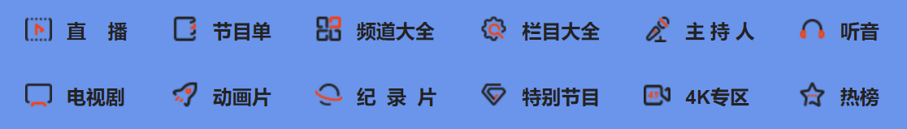

1. 在做这部分自适应的时候，不同的屏幕宽度对应不同的十二张图片。为了减少代码量，选择通过在JS中监听屏幕大小变化，在window的resize事件中给这部分添加不同屏幕宽度下对应的不同尺寸照片，在css中给图片设置了display：none（对应最小屏幕宽度范围的情况）。若只在resieze函数中写代码，如果一开始屏幕大小没有变化，即第一次打开的时候就不会图片，；或者小的窗口刷新网页就会恢复成没有图片，因为刷新不会改变窗口大小。只有屏幕尺寸变化了才会触发resize事件，给图片设置background。
2. 在全局区域和window的resize事件中都写一遍该代码确实能够解决这个问题，但是代码冗余。
3. 在实现手机看与二维码切换时，原官网应该是移入手机看切换为二维码，移出二维码切换为手机看。但是如果把鼠标移入事件绑定给手机看，给鼠标移出事件绑定给二维码。在鼠标移出二维码那一瞬间会快速出现手机看，然后直接触发鼠标移入事件，视觉上看起来就是二维码移出的时候闪了一下，然后完全移出时保持出现二维码的状态。

给手机看与二维码外面套一个不指定宽高的容器，鼠标移入移出事件都绑定给这个容器即可解决。

1. 做热搜榜这部分的时候，单击时ajax渲染数据且热搜榜出现，但是热搜榜display出现得比热搜榜获取数据更快，热搜榜出现时数据才闪现出来。经过尝试发现，将热搜榜display的那句代码写在调用获取ajax的方法后，依旧还是热搜榜display得快。只有将这句代码写在ajax方法里面才能在获取数据之后出现热搜框。

因为promise的回调函数是异步执行的，全局中的代码是同步执行的，同步任务进入主线程后一直执行，直到主线程空闲后，才会去Event queue中查看promise回调函数的异步任务，推入主线程中执行。



1. 这部分图片之间莫名出现空白间隙。

因为内联元素（即display设置为flex或inline-block的元素）默认排版中有空白间隙，以此来把每一个内联元素独立分开，这里的空白间隙也就是空白的文本节点，在缩进代码时会占据宽度，所以就导致了意外的空白间隙。

三种解决方法：

1. **去掉两个HTML标签中的空白**，也就是去掉换行
2. **为元素设置letter-spacing属性**，**letter-spacing属性允许使用负值**，这会让字母之间挤得更紧。
3. **为内联元素的父元素添加font-size属性，并设置为0**
4. 在两个Li交接的尴尬位置（挑bug特意找出来的），顶部导航栏会鬼畜

大概在这个位置：





**这个位置触发了一个Li的鼠标移入事件，又触发了另一个Li的鼠标移出事件，相当于鼠标频繁移入移出，事件被频繁触发，就容易出现抖动。**

**设置防抖，这样在一定间隔时间内多次触发事件，只以最后一次为准**

**函数防抖思路 ：**

1. 声明一个变量存储定时器id
2. 每一次触发事件的时候，先清除上一次的定时器，以本次为准
3. 开启定时器，间隔时间之后再触发事件处理函数  
   此时只要在这个间隔时间之内触发了同一事件，那么上一次的定时器就会被清除

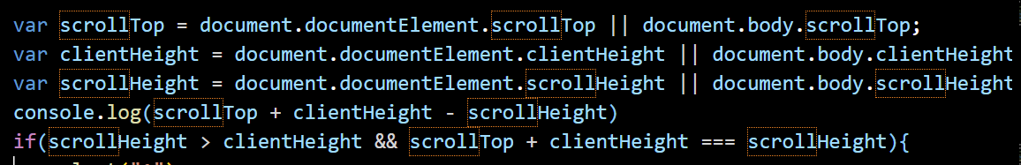

1. **判断页面是否滚动到底部失效，输出scrollTop+clientHeight-scrollHeight发现差值为0.3334…，有小小的误差**

**四舍五入一下，将判断条件改为Math.round(scrollTop + clientHeight === srollHeight)**

1. **全局中无法操作ajax返回的数据，比如将ajax返回的数据赋值给全局变量，全局变量依旧为undefined；在懒加载函数中操作ajax渲染的数据也操作不了。**

在js中ajax默认是异步的，返回的值只能在ajax函数内部使用，ajax的返回值在ajax请求外使用是空值或undefined，函数调用完内部数据的生命周期就结束了，所以全局中的变量获取不到数据。

**在ajax函数中将全局需要用的数据赋值给全局变量或全局数组，就能在全局中操作ajax数据了。**

1. **当搜索框输入空格或者把内容清空时，控制台会报语法错误Uncaught SyntaxError: Unexpected token ','**

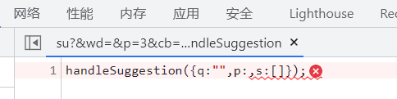

**百度服务器返回的数据中，**q 对应着检索关键词，s 对应着返回的结果，p我理解的为是否发送跳转。前面一直以为是因为s是空数组，后面又用了数组的方法，所以报错。但是一直改到后面发现实际上是因为搜索框为空时p没有对应的布尔值。

请教了很厉害的师兄，我原本用的是老版百度接口，处理不好这种空格情况，函数里面trim()清完空格后发送空内容，返回的p就是空的。用新版百度的接口替换老版百度接口，即<https://www.baidu.com/sugrec?prod=pc&wd&cb=handleSuggestion>替换

https://www.baidu.com/su?&wd=&p=3&cb=handleSuggestion

就能处理这种问题了。在新版百度返回的数据中，g代替了s作为返回的结果，q、p依旧不变。

12、给清除记录容器设置了取消冒泡后再单击清除记录容器，发现依旧会冒泡，搜索框会收起。

多次尝试发现单击时指不到清除记录容器，而是指向它的子元素b。应该是因为容器设置了向右浮动，所以被里面子元素覆盖住了。

处理方式是设置了事件委派给更外层的父节点，当单击对象为清除记录容器或里面的b时，取消冒泡。

亲爱的师兄师姐们：

好久不见。这个月确实忙碌又充实，学习了AJAX，接触了一点es6，又首次尝试上传项目到GitHub（虽然最后不知道网络能不能传上去）。虽然一开始看AJAX的时候是懵的，感觉是不是遇到了瓶颈，前面看了一遍不懂又从头第二遍，感觉只会跟着视频敲但不会盲敲，开头接触是有点抵触这个的，但是后来发现AJAX真香，直接调封装好的函数去拿数据，就不用自己一个个复制粘贴官网文本了，甚至到后面希望能再多给几个接口。因为感觉上个学期JS用的不是很熟练，前两次考核用JS的时候有点心里没底的，所以暑假开始重新回去复习了一下前面的JS，现在用JS多多少少比之前心里有谱一些，不过新学的东西又感觉没底了，一个新轮回的开始，不过没关系，只要最后能解决的事就不是事。

这次考核做的比前面几次仓促，不同于之前，甚至后面不足时间把bug完善完，可能还是练得不够吧，还得继续打磨。我因为之前做的每次考核都希望能All-in就All-in吧，所以还是想保持之前对自己的要求，但也因此很多bug来不及修复好，其实是有一点点小沮丧的。不过也正是因为接触了很多新的bug，学到了一些新的东西，比如了解到了节流和防抖的区别、还有同步与异步产生的问题、深拷贝与浅拷贝的差异，看了师兄师姐发的Demo，发现你们用的window.scrollTo函数确实很妙，想到上次考核自己封装这个函数花了几十行代码，用这个三行解决，还有getBoundingClientRect获取到距离，就不需要循环节点的父元素再去累加offsetLeft这么麻烦，顿时感觉我的知识面还是太窄了，还有很多新的API要去学。

等我以后回想大一这段时光，估计映入脑海就是“考核”二字，这半年以来见证自己的成长，一步一步实现心中所想的过程还是很令人欣喜的。第一次做出一个网页、第一次会做动画、第一次实现轮播图、第一次调用接口、第一次做出搜索引擎……（未完待续）

进一寸有一寸的欢喜，永远往前走，永远在路上，永远能收获很多快乐（当然还会喜提越来越多的bug）。除此之外，因为前端考核，让我发现自己的学习能力还是可以的，虽然效率可能比不上别人。但还好算是有点耐心，对自己也是更有信心了些。现在就是处于一个脑袋里有很多想法很迫切地想去学习然后把它实现，但是受限于自身学习速度有限且理智地希望自己学的扎实的矛盾状态。

这次主要是唠嗑hhhh，之前好多想问的前面几次文档都写过了，或者微信上已经问过了，如果还有什么特别想问的呢，就是想知道你们啥时候来清远。上一次见面还是去年吧，隔了好久的感觉，那就让我们期待面基的那一天。